ФКП № | Район |  | Приметы
 | Ленинский | 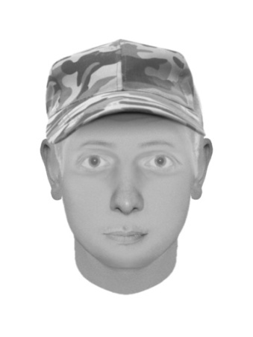 | Пол: мужской  Возраст: 30-35 лет  Антропологический тип: европеоидный  Рост: 160 см  Телосложение: среднее  Цвет волос: русый  Цвет глаз: серые  Нос: средний  Особые приметы:  Одежда: спортивная куртка серого цвета, брюки светлого цвета, кепка
 | Нахимовский | 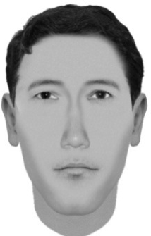 | Пол: мужской  Возраст: 25-30 лет  Антропологический тип: европеоид  Рост: 175 см  Телосложение: среднее  Вид прически, цвет: черного цвета  Одежда: футболка темного цвета, джинсовые  шорты
 | Ленинский | 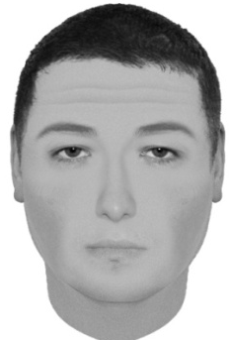 | Пол: мужской  Возраст: 25-30 лет  Антропологический тип: европеоидный  Рост: 175-180  Телосложение: спортивное  Цвет волос: темно-русые  Цвет глаз:  Особые приметы:  Одежда: футболка черного цвета,  джинсы темно-синего цвета
 | Гагаринский | 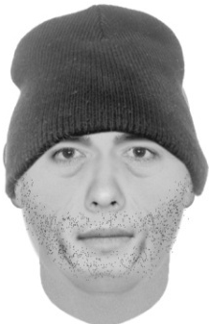 | Пол: мужской  Возраст: 30-35 лет  Антропологический тип:  Европеоидный  Рост: 185 см  Телосложение: среднее  Цвет волос: темные?  Цвет глаз: зеленый  Особые приметы:  Одежда: пайта с капюшоном
 | Ленинский | 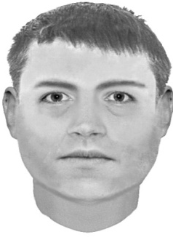 | Пол: мужской  Возраст: 30-40 лет  Антропологический тип: европеоидный  Рост: 180 см  Телосложение: плотное  Цвет волос:  Цвет глаз:  Особые приметы: нет  Одежда: рубашка светлого цвета, брюки  светлого цвета
 | Балаклавский | 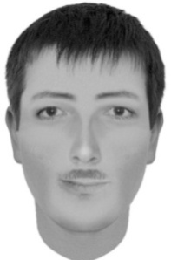 | Пол: мужской  Возраст: 25-30 лет  Антропологический тип: европеоид  Рост: 180  Телосложение: худощавое  Вид прически, цвет: русые  Одежда: футболка синего цвета, джинсы черного цвета, кроссовки черного цвета с белыми шнурками
 | Нахимовский | 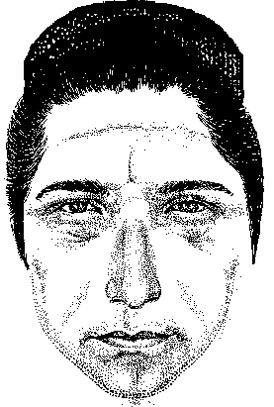 | Пол: женский  Возраст: 40-45;  Антропологический тип: европеоидный  Рост: 165-170  Телосложение: худощавое  Форма лица: узкая  Вид прически, цвет: темный  Головной убор: платок черного цвета  Глаза: узкие карие  Брови: средние  Нос: средний  Рот: средний  Одежда: платок черного цвета,  куртка до середины бедра  бежевого цвета, юбка черная в коричневую клетку, черные полу сапоги.
 | Ленинский | 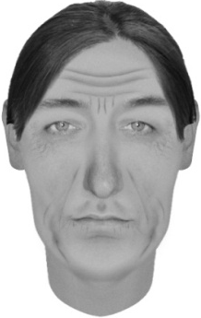 | Пол: мужской  Возраст: 45-50 лет  Антропологический тип:  Европеоидный  Рост: 170-75 см  Телосложение: худощавое  Цвет волос: темный с проседью  Цвет глаз: светлый  Особые приметы: родинка выпуклая как  родимое пятно на левой щеке  Одежда: темная куртка, джинсы
 | Гагаринский | 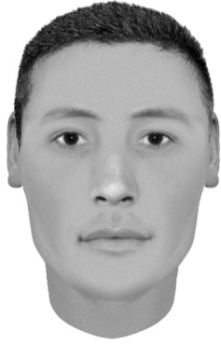 | Пол: мужской  Возраст: около 30 лет  Антропологический тип: европеоидный  Рост: около 180 см  Телосложение: среднее  Форма лица: со скулами  Вид прически, цвет: короткая. Волосы темные  Глаза: темные  Брови: широкие дугообразные  Нос: прямой средний  Рот: крупный  Подбородок: трапециевидный  Особые приметы: нет  Одет: голубая куртка, ярко-синие джинсы, рюкзак красно-серого цвета
 | Ленинский | 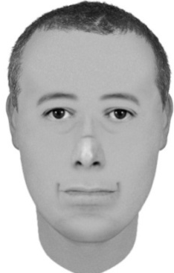 | Пол: мужской  Возраст: около 30 лет  Антропологический тип:  Европеоидный  Рост: около 170 см  Телосложение: коренастое  Цвет волос: темные короткие  Цвет глаз: темные  Особые приметы:  Одежда: темно-синяя матерчатая  куртка
 | Ленинский | 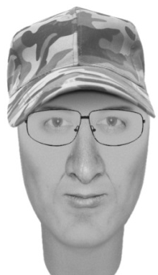 | Пол: мужской  Возраст: около 30 -32лет  Антропологический тип:  Европеоидный  Рост: около 180 см  Телосложение: худощавое  Цвет глаз: -  Особые приметы:  Одежда: зеленая куртка, джинсы,  кепка
 | Гагаринский | 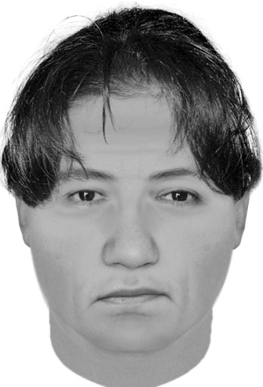 | Пол: женский  Возраст: 35-40 лет  Антропологический тип: европеоид  Рост: 165-170  Телосложение: плотное  Форма лица: овальная  Вид прически, цвет:  кудрявые темные волосы среднего размера  Глаза: -  Брови: -  Нос: крупный, длинный  Рот: средний, прямой  Подбородок: треугольный  Одета: обувь на низком темного цвета (кожзам).  капроновые колготки темно-серого цвета юбка  темная, тканевая куртка бежевого цвета
 | Гагаринский | 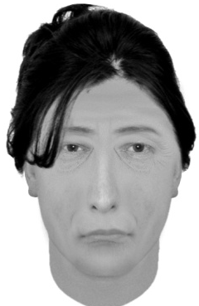 | Пол: женский  Возраст: 45-50 лет  Антропологический тип: европеоид  Рост: 160-162  Телосложение: среднее  Форма лица: овальное вытянутое  Вид прически, цвет:  темно-серого цвета  Глаза: небольшие серые  Брови: средние, маловыраженные  Нос: длинный  Рот: средний, прямой, узкий  Подбородок: треугольный  Особые приметы: нет  Одета: серое пальто, серый берез
 | Ленинский | 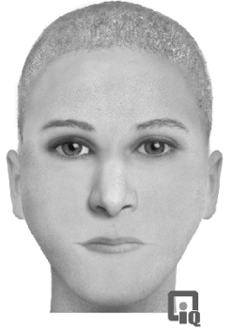 | Пол: мужской  Возраст: около 30-35 лет  Антропологический тип: европеоидный  Рост: 175-180 см  Телосложение: среднее  Цвет волос: короткие светлые  Цвет глаз: светло-карие  Одежда: темная одежда
 | Ленинский | 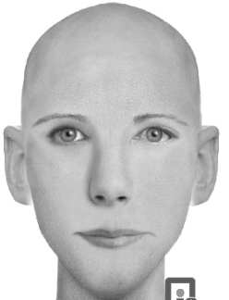 | Пол: мужской  Возраст: около 25-30 лет  Антропологический тип: европеоидный  Рост: 178-180 см  Телосложение: худощавое  Цвет волос: лысый  Цвет глаз: серые  Особые приметы:  Одежда: светлый деловой костюм
 | Ленинский | 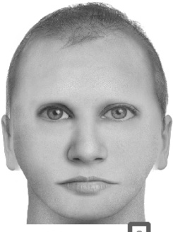 | Пол: мужской  Возраст: около 30-35 лет  Антропологический тип: европеоидный  Рост: 175-180 см  Телосложение: плотное  Цвет волос: короткая стрижка  Цвет глаз: карие  Особые приметы:  Одежда: темная одежда
 | Ленинский |  | Пол: муж  Возраст: околоЗО лет  Антропологический тип:  европеоидный  Рост: 1170 см  Телосложение: худощавое  Цвет волос: темный  Цвет глаз: темный  Особые приметы: не опрятный  Одежда: темная футболка, темные  брюки
 | Балаклавский | 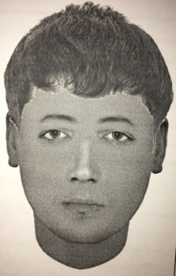 | Пол: мужской  Возраст: 28-30 лет  Антропологический тип: европеоид  Рост: 160-170 см  Телосложение: среднее  Вид прически, цвет: русый  Одежда: бело-голубая рубашка, черные брюки,  галстук; сумка через плечо
 | Балаклавский | 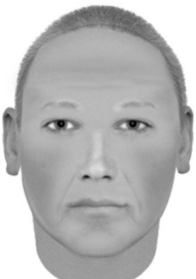 | Пол: мужской  Возраст: 30-35 лет  Антропологический тип: европеоид  Рост:  Телосложение: среднее  Вид прически, цвет: светло-русые  Одежда: камуфлированный костюм зеленого цвета
 | Гагаринский | 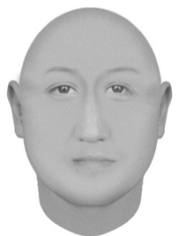 | Пол: мужской  Возраст: 30-35 лет  Антропологический тип: европеоид  Рост: 170-175 см  Телосложение: плотное  Вид прически, цвет: светлый  Цвет глаз: светлые  Одежда: рубашка бело-голубого цвета, темные брюки
 | Ленинский |  | Пол: мужской  Возраст: 40 лет  Антропологический тип: европеоид  Рост: 170-175 см  Телосложение: среднее  Вид прически, цвет: черные  Одежда: рубашка белого цвета со вставками синего цвета, бриджи темного цвета, сандалии коричневого цвета
 | Ленинский | 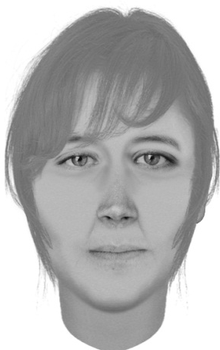 | Пол: женский  Возраст: 20-25 лет  Антропологический тип: европеоид  Роет: 160 см  Телосложение: худощавое  Вид прически, цвет: собраны в хвост, светлые  Одежда: серо-коричневое платье
 | Гагаринский | 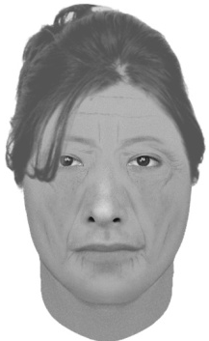 | Пол: женский  Возраст: 50-60 лет  Антропологический тип: европеоид  Рост: 150-160 см  Телосложение: среднее  Вид прически, цвет: светлые  Цвет глаз: светлого цвета  Одежда: разноцветное платье
 | Балаклавский | 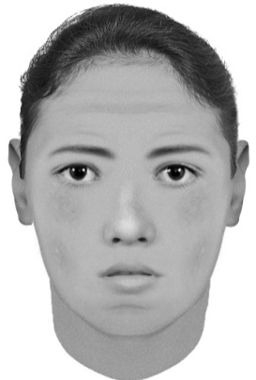 | Пол: женский  Возраст: 25-30 лет  Антропологический тип: европеоид  Рост: 160-165  Телосложение: худощавое  Вид прически, цвет: длинные, темные  Одежда: платье серого цвета  Особые приметы: веснушки на щеках
 | Гагаринский | 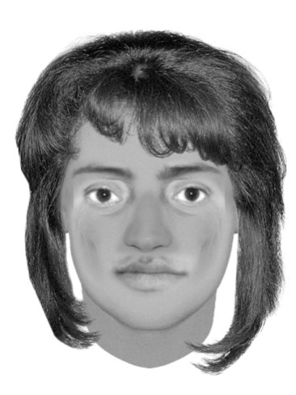 | Пол: женский  Возраст: около 40-45 лет  Антропологический тип: европеоид  Рост: до 170 см  Телосложение: плотное  Вид прически, цвет: рыжие  Брови: густые  Нос: широкий  Одежда: кофта темно-синего цвета с рисунком «в цветочек»
 | Гагаринский | 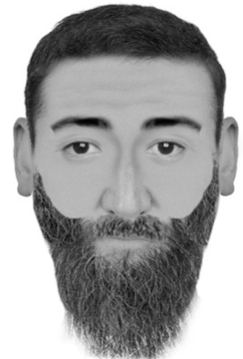 | Пол: мужской  Возраст: около 40-45 лет  Антропологический тип: европеоид  Рост: до 160 см  Телосложение: плотное  Вид причееки, цвет: короткие, черные  Брови: прямые  Нос: средний  Одежда: футболка синего цвета, шорты цвета хаки, сандалии, носки
 | Нахимовский | 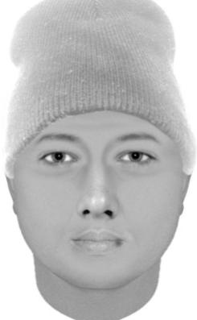 | Пол: мужской  Возраст: 25-30  Антропологический тип:  европеец  Рост: средний, 160-175  Телосложение: среднее  Форма лица: округлое  Брови: прямые  Рот: малый; полные  Подбородок: закругленный  Особые приметы:  Одет: черная куртка, серая шапка
 | Гагаринский | 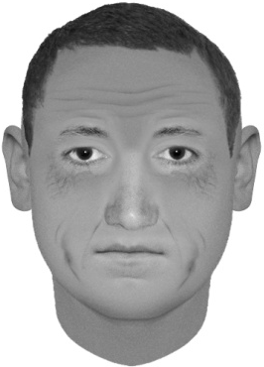 | Пол: мужской  Возраст: 50-55 лет  Антропологический тип: европеоид  Рост: 180-185см  Телосложение: плотное  Форма лица: овальная  Вид прически, цвет:  шатен  Глаза: нет данных  Брови: средние  Рот: средний, тонкие губы  Особые приметы: нет  Одет: бежевая куртка средней длины
 | Гагаринский |  | Пол: мужской  Возраст: 25-27 лет  Антропологический тип: европеоидный  Рост: 175-180 см  Телосложение: крепкое  Цвет волос: темный  Цвет глаз: серо-голубой  Особые приметы: нет  Одежда: черные брюки, темный свитер, черные туфли
 | Ленинский | 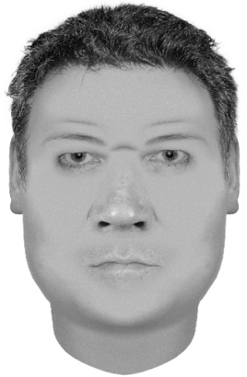 | Пол: мужской  Возраст: 35-40 лет  Антропологический тип: европеоидный  Рост: 170-175 см  Телосложение: худощавое  Цвет волос: светло-русые  Цвет глаз: светлые  Особые приметы: —  Одежда: темная ветровка, темные штаны
 | Гагаринский | 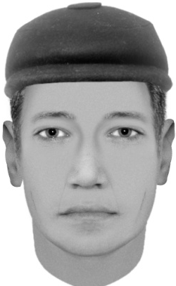 | Пол: мужской  Возраст: 35 -40 лет  Антропологический тип: европеоид  Рост: 170-175см  Телосложение: плотное  Форма лица: овальное  Вид прически, цвет: темно-русые  Брови: дугообразные  Одет: болоньевая куртка темного цвета, кепка с небольшим козырьком темного цвета
 | Балаклавский | 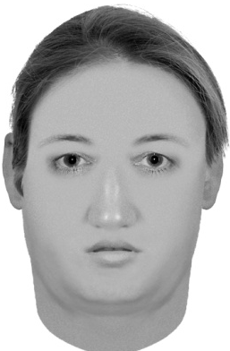 | Пол: женский  Возраст: около 25-30 лет  Антропологический тип: европеоидный  Рост: 155-160 см  Телосложение: плотное  Цвет волос: темно-русый  Цвет глаз: светлые  Особые приметы:  Одежда: кофта серого цвета, юбка черная
 | Ленинский | 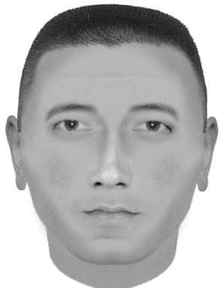 | Пол: мужской  Возраст: около 25 лет  Антропологический тип:  европеоидный  Рост: средний  Телосложение: худощавое  Цвет волос: темно-русые  Цвет глаз: светло-серые  Особые приметы:  Одежда: темная футболка
 | Ленинский | 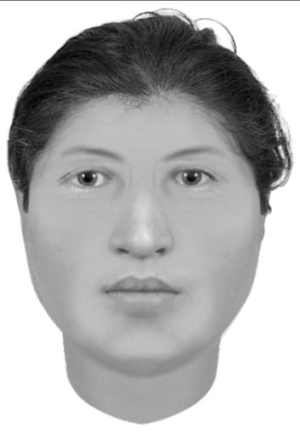 | Пол: женский  Возраст: около 25-30 лет  Антропологический тип:  европеоидный  Рост: 155-160 см  Телосложение: плотное  Цвет волос: темно-русые  Цвет глаз: светлые  Особые приметы:  Одежда: спортивный костюм
 | Ленинский | 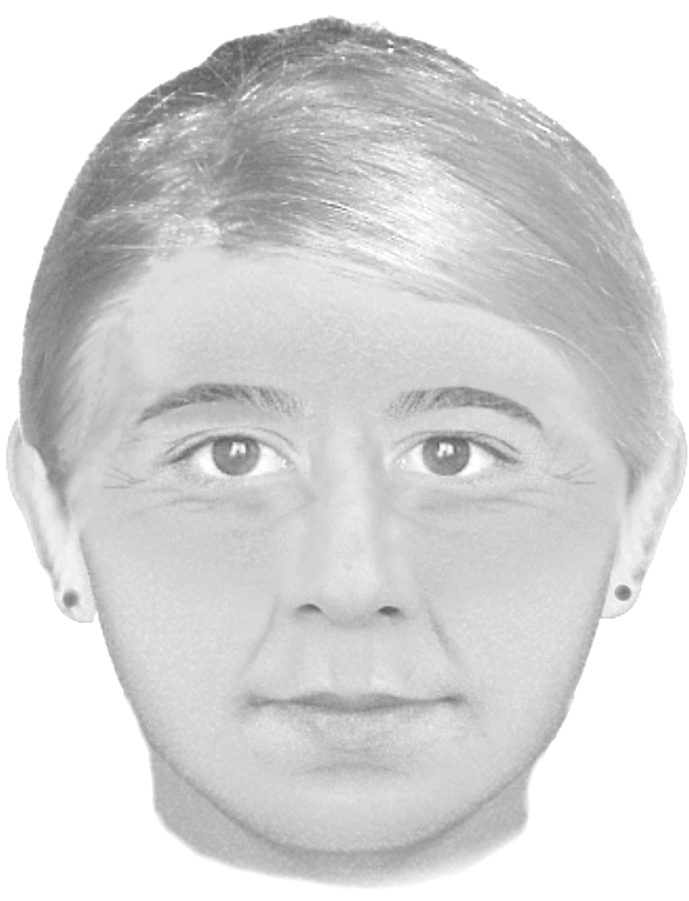 | Под; женский  Возраст: около 40 лет  Антропологический тин: европеоидный  Рост: 160 см  Телосложение: среднее  Цвет волос: блондинка 'Идет глаз: светлые  Особые приметы: круглолицая 1  Одежда: куртка светло- бежевого цвета
 | Нахимовский | 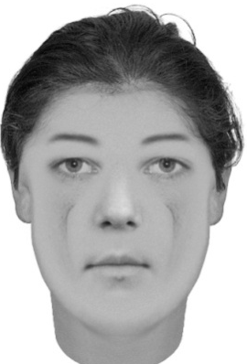 | Пол; женский  Возраст: 35-40 лет  Антропологический тип:  европеоидный  Рост: 160-165  Телосложение: худощавое  Формалина: овальная  Вид прически, цвет:  Средние зачесаны назад  Глаза: средний  Брови: светлые  Нос:  Рот: средний  Подбородок:  Особые приметы:  Одета: серая кофта, юбка темная
 | Нахимовский | 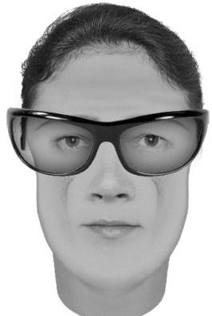 | Пол: женский  Возраст: 35-40 лет  Антропологический тип:  европеоидный  Рост: 160-165  Телосложение: худощавое  Формалина: овальная  Вид прически, цвет:  Средние зачесаны назад  Глаза: средний  Брови: светлые  Нос:  Рот: средний  Подбородок:  Особые приметы:  Одета: серая кофта, юбка темная
 | Ленинский | 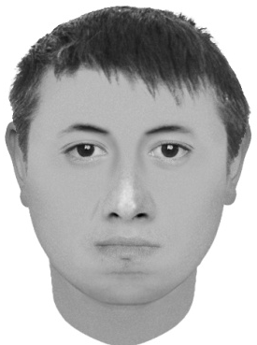 | Пол: мужской  Возраст: 23-28 лет  Антропологический тип: европеоид  Рост: 170 см  Телосложение: среднее  Вид прически, цвет: темно-русый  Одежда: темно-синие шорты, светлая рубашка
 | Ленинский | 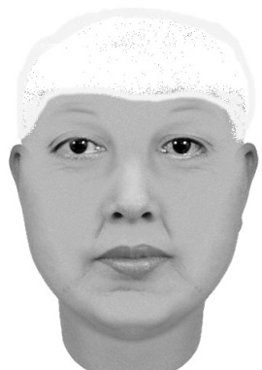 | Пол: женский  Возраст: 45-50 лет  Антропологический тип: европеоидный  Рост: 160-165 см  Телосложение: плотное  Цвет волос: -  Цвет глаз: светлые  Особые приметы: представилась  работником церкви  Одежда: коричневая юбка в пол,  коричневый легкий пиджак, на руках перчатки бледно-коричневого цвета в сеточку, на голове головной убор белого цвета типа «тюбетейка»
 | Гагаринский | 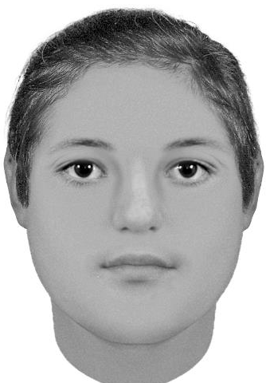 | Пол: женский  Возраст: 25-30 лет  Антропологический тип: европеоид  Рост: 160 см  Телосложение: плотное  Вид прически, цвет: черный  Цвет глаз: темный  Одежда: платье синего цвета
 | Балаклавский | 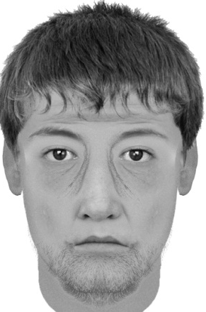 | Пол: мужской  Возраст: 40 лет  Антропологический тип: европеоид  Рост: 180  Телосложение: худощавое  Вид прически, цвет: русые  Одежда: футболка светлого цвета, штаны темного  цвета  Особые приметы:
 | Нахимовский | 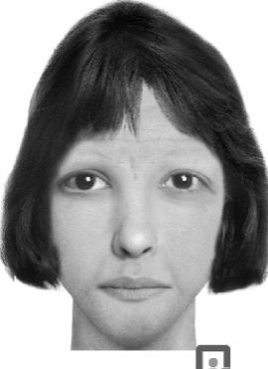 | Пол: женский  Возраст: 50-55 лет  Антропологический тип: европеоид  Рост: 162-164 см  Телосложение: среднее  Вид прически, цвет: черные, частично собраны в кучек  Одежда: кофта с длинным рукавом темного цвета, юбка длиной ниже колена темного цвета
 | Нахимовский | 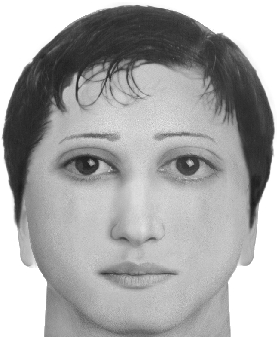 | Пол: женский  Возраст: 20-25 лет  Антропологический тин: европеоид  Рост: 160-182 см  Телосложение: полное  Вид прически, цвет: гладко причесанные, собранные сзади в пучок, черно-синего цвета  Одежда: белое платье без рукавов с овальным вырезом через плечо небольшая сумочка светло-сиреневого цвета
 | Нахимовский | 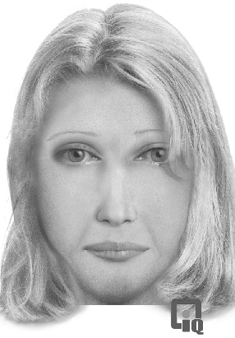 | Пол: женский  Возраст: 30-35 лет  Антропологический тип: европеоид  Роет: 162-164 см  Телосложение: худощавое  Вид прически, цвет: светлые, длиной до плеч,  собраны за уши  Одежда: белое платье без рукавов с овальным вырезом через плечо небольшая сумочка светло-сиреневого цвета
 | Гагаринский | 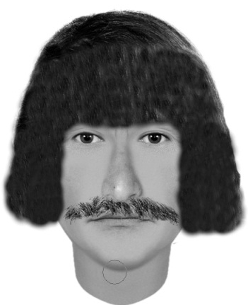 | Пол: мужской  Возраст: около 40-45 лет  Антропологический тип: монголоид  Рост: до 160 см  Телосложение: худощавое  Вид прически, цвет: длинные прямые  Цвет глаз:  Одежда: футболка белого цвета «в дырочку»
 | Гагаринский | 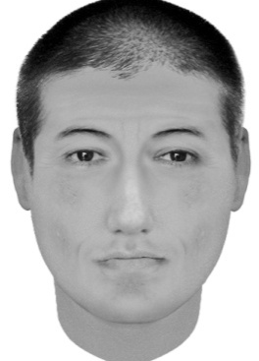 | Пол: мужской  Возраст: около 35-40 лет  Антропологический тип: европеоид  Рост: до 170-175 см  Телосложение: плотное  Вид прически, цвет: короткие  Цвет глаз:  Одежда: футболка красного цвета, слева на груди значок в виде цветка, шорты серого цвета
 | Гагаринский | 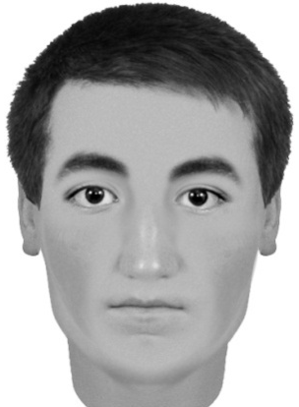 | Пол: мужской  Возраст: 30 лет  Антропологический тип: кавказец  Рост: 170  Телосложение: среднее  Форма лица: прямоугольное, вытянутое  Вид прически: короткая с зачесом набок,  волосы тёмные  Глаза: тёмные  Брови: широкие, ломаные  Нос: средний, прямой  Рот: средний  Подбородок: овальный  Особые приметы: нет  Одета: черная куртка, тёмные брюки.  чёрные туфли с зауженным носком.
 | Ленинский | 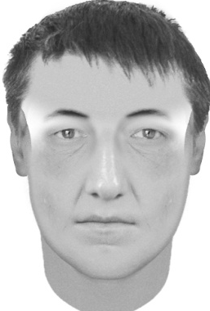 | Пол: мужской  Возраст: около 30 лет  Антропологический тип:  Европеоидный  Рост: 170-175 см  Телосложение: среднее  Цвет волос: темные  Цвет глаз: -  Особые приметы:  Одежда: свитер с коричневыми вставками
 | Гагаринский | 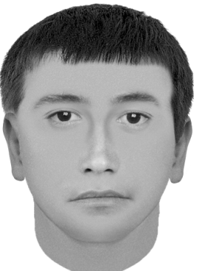 | Пол: мужской  Возраст: 19-23 лет  Антропологический тип: европеоид  Рост: 180  Телосложение: худощавое (сухой)  Форма лица: овальная, вытянутая  Вид прически, цвет:  коротко стриженый густые темные волосы  Глаза: темные  Брови: средние  Нос: небольшой  Рот: средний тонкие  Подбородок:  Особые приметы: нет  Одет: красная (бордовая) пайта, низ темный
 | Гагаринский | 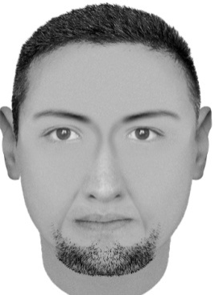 | Пол: мужской  Возраст: около 25-30 лет  Антропологический тип: европеоидный  Рост: 170 см  Телосложение: среднее  Цвет волос: темно-русый  Цвет глаз: светлые  Особые приметы:  Одежда: оранжевая футболка
 | Гагаринский | 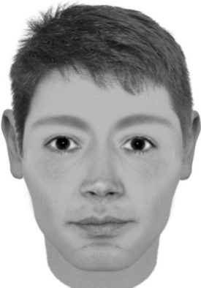 | Пол: мужской  Возраст: 30 лет  Антропологический тин: европеоид  Рост: 175 см  Телосложение: среднее  Вид прически, цвет: темно-русый  Цвет глаз: светло-карие  Одежда: белая майка, черные спортивные штаны
 | Гагаринский | 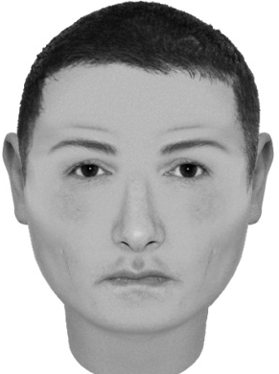 | Пол: мужской  Возраст: 20 лет  Антропологический тип: европеоид  Рост: 180 см  Телосложение: худощавое  Вид прически, цвет: короткие, темные  Цвет глаз: карие  Одежда: красная футболка с надписью «Найк»
 | Гагаринский | 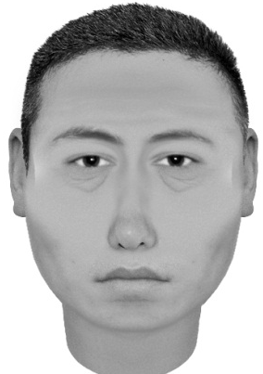 | Пол: мужской  Возраст: около 35-40 лет  Антропологический тип: европеоид  Рост: до 165-167 см  Телосложепие: худощавое  Вид прически, цвет: короткие, черные  Цвет глаз:  Одежда: спортивный костюм красного цвета
 | Гагаринский | 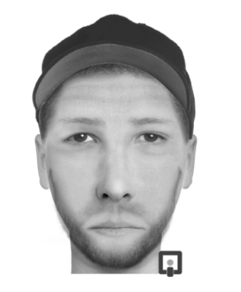 | на вид 30-45 лет, рост около 174-178 см, среднего телосложения, сутулый, лицо бледное. Речь тихая, медленная. Носит бейсболку, солнцезащитные очки, футболку, шорты (в летний период)
 | Гагаринский |  | женщина на вид 30-35 лет, рост 165-170 см, телосложение худощавое, волос черный, стрижка «каре» выше плеч, нос острый, часто моргает, была одета: тряпичная короткая куртка светло салатового цвета, лосины темно серого цвета, болотного цвета майка, на ногах лаковые балетки черного цвета, большая коричневая сумка на короткой ручке
 | Ленинский | 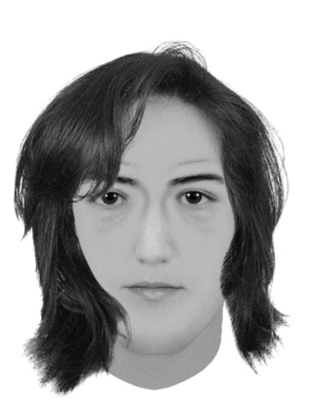 | на вид 45-50 лет, рост 1 м 60 см, среднего телосложения, не славянской внешности (похожа на цыганку), волосы темного цвета. Была одета: темная вязанная кофта , или темно-синяя ветровка, юбка черная длинная
 | Ленинский | 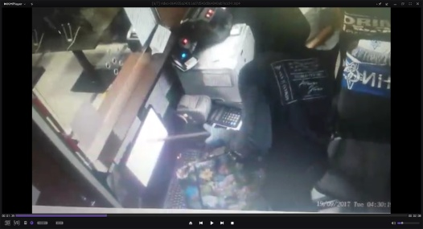 | на вид около 30 лет, рост 175-180, среднего телосложения, глаза карие, брови черные. Был одет: черная пайта с капюшоном, на спине надписи белого цвета мелким шрифтом, на голове капюшон, лицо закрывал предметом, похожим на шарф; штаны темные, спортивные; на ногах осенние кроссовки темного цвета сильно запыленные. На руках синие строительные печатки. При себе омел цветную целлофановую сумку

